1. Analizar y explicar si es correcto el diagrama y realizar las modificaciones necesarias

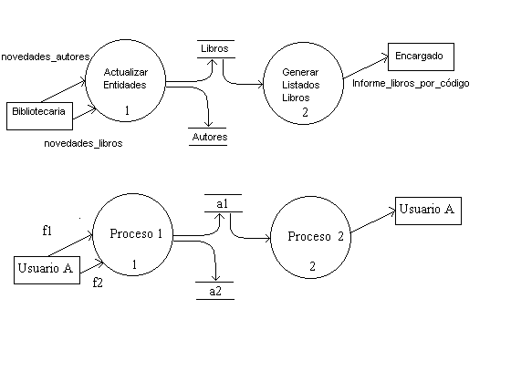

* + - Hacer el diagrama de contexto que creen sea el correspondiente.

1. **Ejercicio 01**: analizar y diseñar el DFD

Complete el siguiente proceso de colaboración entre un cliente y una empresa de venta por catálogo. El cliente lleva a cabo las siguientes actividades (no necesariamente en este orden): pide un artículo, paga el artículo y pregunta sobre el estado de su pedido (el cliente pregunta una vez realizado el pedido cada 3 días si no ha recibido el encargo). En la compañía de ventas existen 3 roles: encargado de pedidos, almacén y contabilidad. El primero recibe los pedidos de artículos, y tranquiliza al cliente cuando éste pregunta por el estado de su encargo, en almacén se prepara la entrega y se envía al repartidor (una empresa externa) y el repartidor la entrega y recibe el pago. El último rol de la compañía es contabilidad que registra los envíos y los pagos.